Общество с ограниченной ответственностью
“1С-Медицина-Регион”
Контракт № 17/23 от 27.03.2023 года
Рабочая документация

Информационная система управления ресурсами медицинских организаций Тюменской области

Этап № 2. Развитие Системы в части функционала первой группы задач

ПОЛЬЗОВАТЕЛЬСКАЯ ИНСТРУКЦИЯ

Задача
1.13 Доработать ШМД "Протокол осмотра специалиста на дому"

На 4 листах

г. Тюмень
2023 г.

ООО «1С-Медицина-Регион».
Контракт № 17/23 от 27.03.2023 года на выполнение работ по развитию (модернизации) Государственной информационной системы управления ресурсами медицинских организаций Тюменской области. Этап № 2. Развитие Системы в части функционала первой группы задач.
1 Основание разработки инструкции
Основанием для разработки данного документа является Контракт № 017/23 от 27.03.2023 года на выполнение работ по развитию (модернизации) Государственной информационной системы управления ресурсами медицинских организаций Тюменской области, п.2.2.2 Мероприятие «Разработка функционала Системы и проведение испытаний», Этап № 2 «Развитие Системы в части функционала первой группы задач. Задание на доработку системы № МИС-Р-1160.

2 Пользовательская настройка Системы
От пользователя никаких настроек системы не требуется.
3 Пользовательская инструкция
Данная инструкция применима для ШМД:
- протокол осмотра специалиста на дому (обычная версия);
- протокол осмотра специалиста на дому (компактная версия/адаптированная).
Войти в систему под правами «Врач амбулатории, СМП». Открыть подсистему «Контроль исполнения»-«АРМ врача Поликлиника». Добавить пациента на прием, перейти на вкладку «Приемы» (рис. 1).
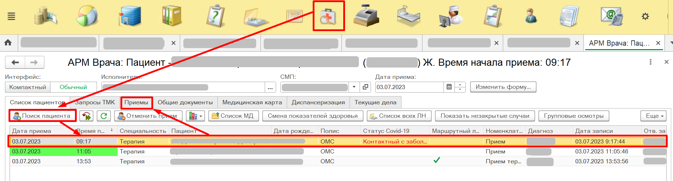
Рисунок 1 – Добавление пациента на прием
Открыть пациенту случай. Открылась форма выбора ШМД. Выбрать «Протокол осмотра специалиста на дому» (рис. 2).
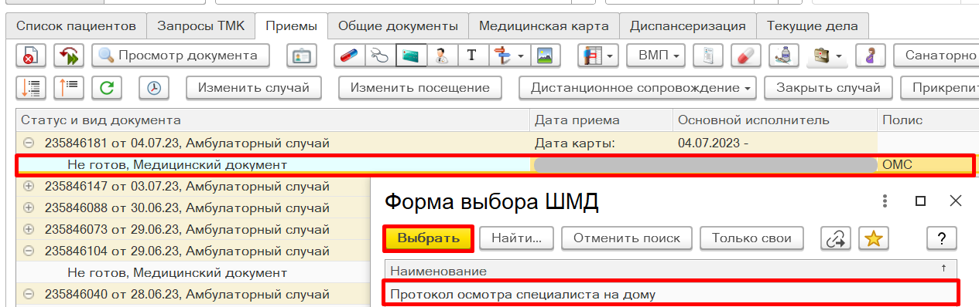
Рисунок 2 – Формирование ШМД «Протокол осмотра специалиста на дому» (обычная версия)
Открылась экранная форма ШМД. В поле «Специальность» выбрать «Психиатрия». Появился чек-бокс «Заключение на МСЭ» - установить ему значение «ИСТИНА» (рис. 3).
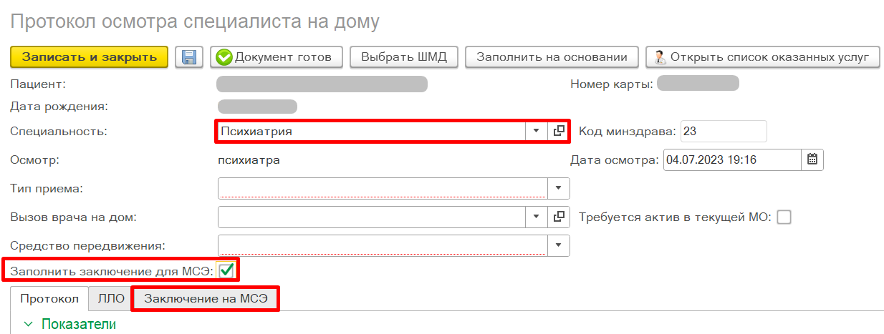
Рисунок 3 – Формирование ШМД «Протокол осмотра специалиста на дому» (обычная версия). Установка специальности и формирование заключения на МСЭ
Открылась новая вкладка «Заключение на МСЭ» (рис. 4).
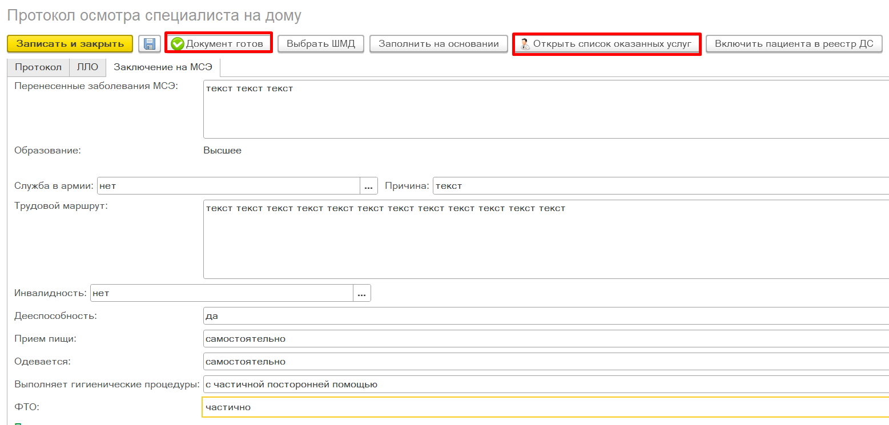
Рисунок 4 – Заполнение данных по заключению на МСЭ
Заполнить все поля, выбрать оказанные в рамках приема услуги, нажать кнопку «Документ готов». Открылась печатная форма документа, данные по МСЭ отображаются после основного диагноза (рис. 5-6).
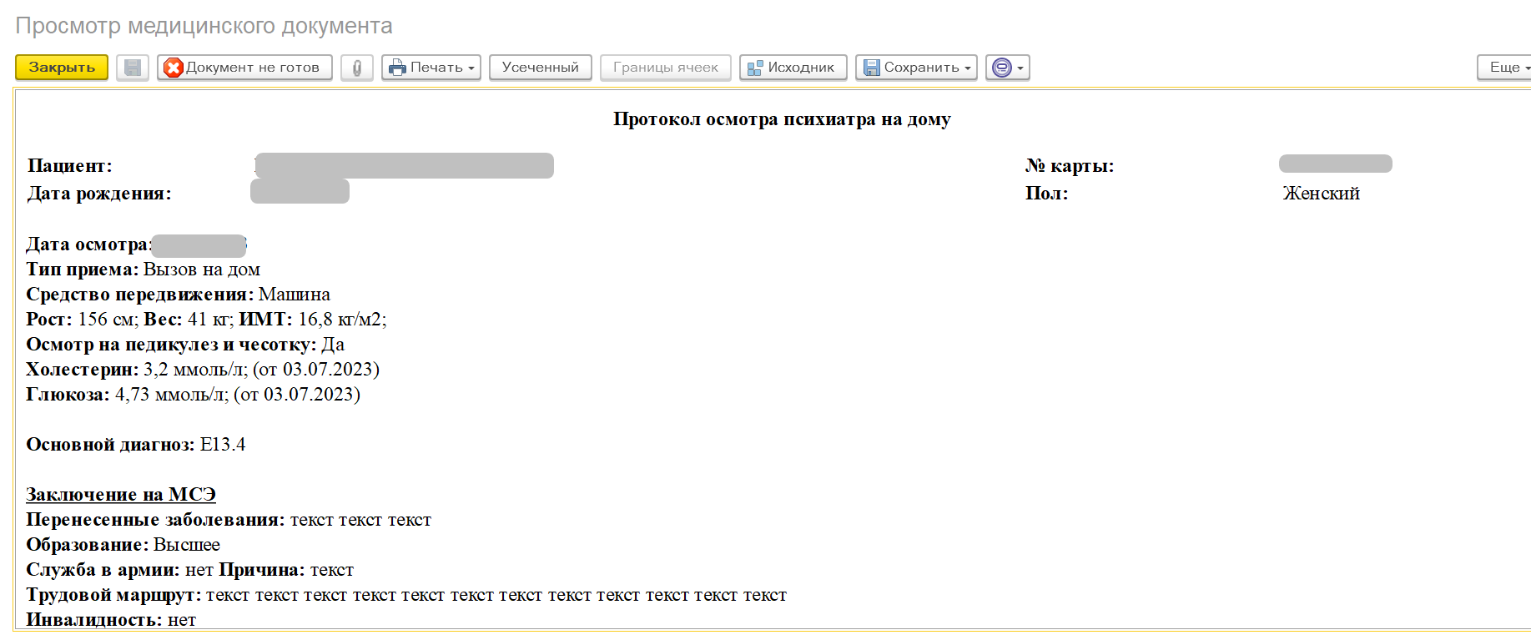
Рисунок 5 – Печатная форма ШМД
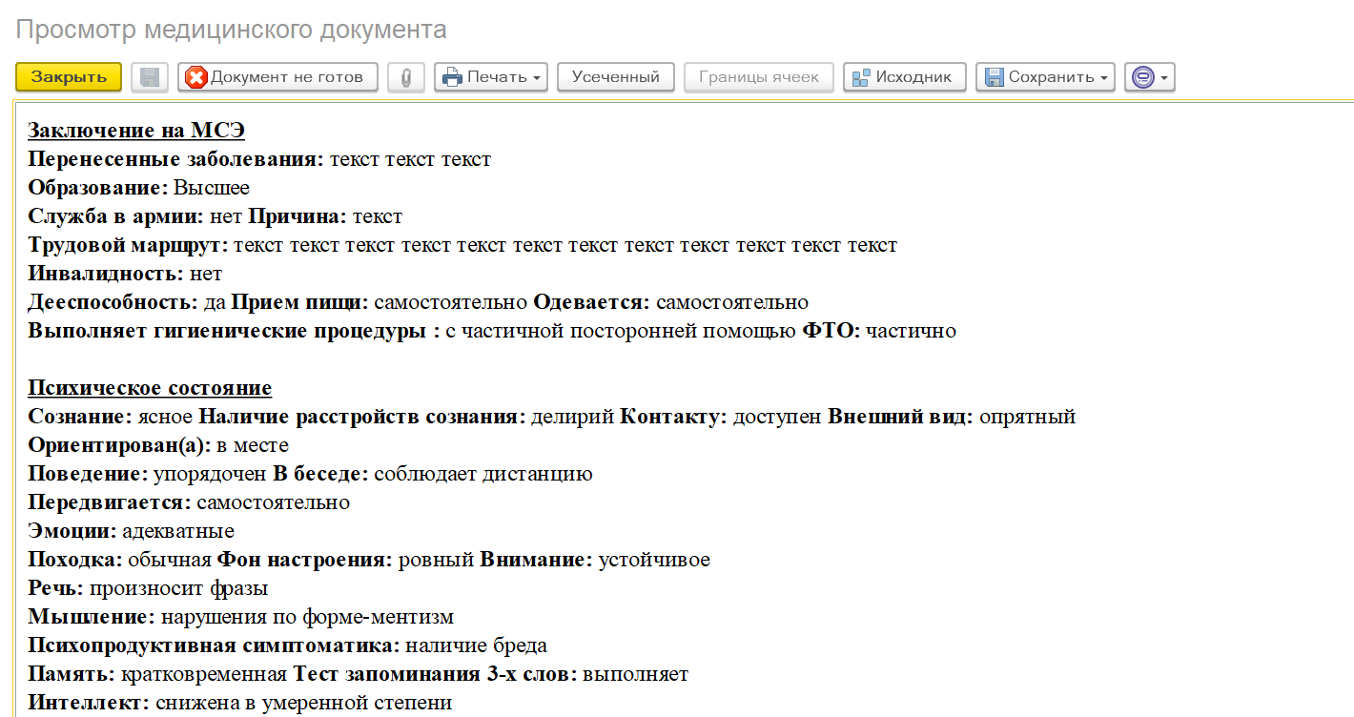
Рисунок 6 – Печатная форма ШМД

